Návrh na projekt do participativního rozpočtu obce Zeleneč
Název projektu: Komunitní zahrada se zvířecím minikoutkem pro občany Zelenče
Předkládá: Klára Červenclová, bytem U Obory 745, Zeleneč
Pozemek pro realizaci projektu: Obecní pozemek na severním kraji obce, u hřbitova

Obecný prospěch navrhovaného projektu:
Komunitní zahrada by byla vhodným, novým místem setkávání pro občany obce, byla by místem pro možnost zatraktivnění pobytu a trávení volného času dětí i rodičů přímo v naší obci, zároveň by podpořila děti v aktivním trávení času během smysluplného a zajímavého pobytu v přírodě v naší obci. Místní komunitní zahrada by vytvořila příležitost pro podporu společného vyžití dětí a rodičů. Tento projekt chce podpořit radost dětí ze zážitku z možnosti jejich přímého kontaktu se zvířaty a s přírodou, umožnila by podporu vzdělávání dětí v oblasti péče o zvířata a rostliny v přírodě.
Zároveň by bylo možné, aby se místní děti či dospělí v případě jejich zájmu pravidelně či nepravidelně přímo spolupodíleli v rámci své dobrovolnické činnosti na péči o zvířata a rostliny komunitní zahradě, vypomáhali pod vedením veterinárního technika např. s drobným čištěním výběhů, krmením, chodem, péči o rostliny apod.
Díky vybavení formou uzavíratelného vchodu do komunitní zahrady na kódový zámek by primárně byla zahrada určena pro občany a děti z obce Zeleneč, kterým by byl přístupový kód na vstup poskytnut. Bylo by nutné tedy omezovat nebo regulovat počet vstupujících osob a také omezovat možnost zahlcení komunitní zahrady návštěvníky z jiných obcí či z Prahy.
Pro mimozelenečské by mohl být vyhrazen např. prostor cca 2x 2h veřejné otvírací doby během týdne. To by znamenalo, že by byly pevně určeny časy pro vstup návštěvníků mimo Zeleneč.
Časem by bylo možné např. občanům ze Zelenče poskytnout vstupní kartu a zabezpečit vstup do komunitní zahrady pomocí vstupu na systém chipu / karet či QR kódu.
Komunitní zahrada by také případně mohla sloužit jako místo pro občasné návštěvy školních kolektivů a kolektivů MŠ na objednání přes rezervační systém či domluvu, což by mohlo přispět k pokrytí nákladů na údržbu komunitní zahrady.

Popis projektu:
Vybudování komunitní zahrady se zvířecím minikoutkem v lokalitě na obecním pozemku před hřbitovem na kraji obce, kde je i vhodné parkoviště a klidová zóna. Jednalo by se o obecní pozemek o velikosti cca 7.000 m2 viz mapa
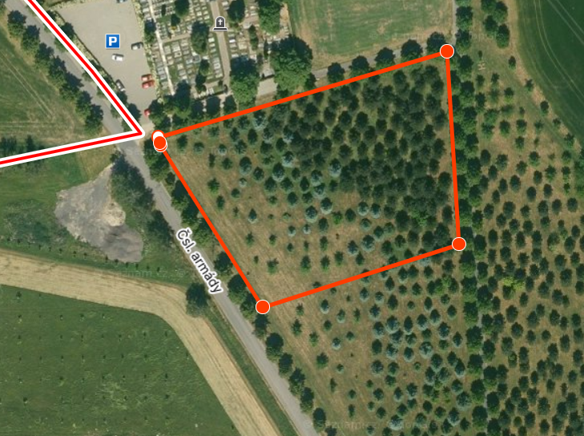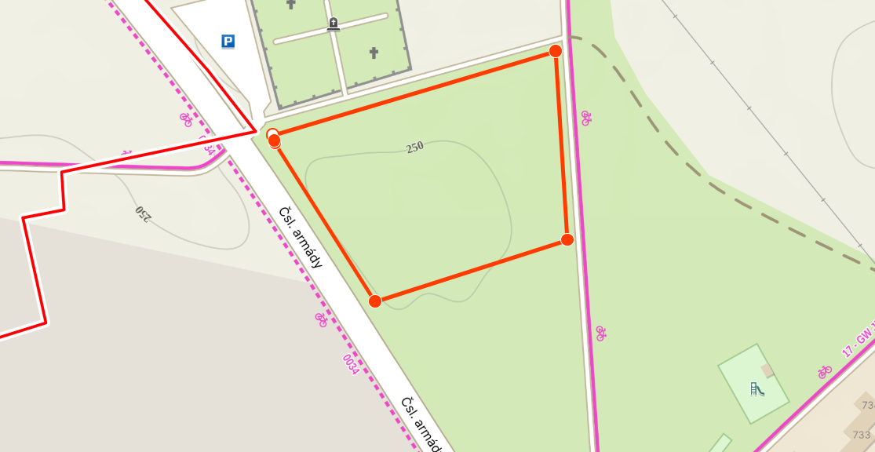
Současný porost (stromy) by zůstal zachován jako součást komunitní zahrady.
Vybudování by vyžadovalo oplocení pozemku (cca 350m), vybudování dřevěných výběhů pro zvířata, do nich vstupních přechodových schodů pro možnost přímého kontaktu dětí se zvířaty, vybudování jednoduchých dřevěných rozmontovatelných přístřešků pro zvěř, vybudování 1 dřevěného uzavíratelného přístřešku pro zázemí (krmení, vybavení na ošetřování zvířat, evidence)
Zvířecí mini koutek v komunitní zahradě by zahrnoval tato zvířata:
- Králíky a morčata (možnost hlazení a pochování ze strany dětí)
- Slepice
- Zakrslé kozy a zakrslé plemeno ovcí (možnost krmení a pohlazení)
Zvířecí minikoutek by byl řádně nahlášen do Ústřední evidence hospodářských zvířat a bylo by přiděleno registrační číslo hospodářství Krajskou veterinární zprávou.
U jednotlivých ohrad zvířat by byly instalovány informační cedule se vzdělávacími kvízy pro děti.
Komunitní zahrada by zahrnovala také příjemné zastíněné dřevěné posezení pro rodiče s dětmi, dále malé pískoviště se zakrývací plachtou. Vedle posezení by byl instalován vyvýšený bylinkový záhon a možnost sdílení např. sazeniček nebo semen rostlin, kde si mohou návštěvníci semena či sazeničky rostlin vyměňovat a sdílet.
Ochrana proti přetížení zahrady jinými mimozelenečskými návštěvníky by byla zajištěna regulací pomocí vstupního zámku.
Otvírací doba zahrady by byla omezena z důvodu klidu zvěře i obyvatel v obytné zóně, tedy zahrada by byla otevřena od 10 do 18:30h
Vstupné do komunitní zahrady by bylo dobrovolné (kasička na dobrovolné vstupné by mohla být instalována ve vstupní zóně), dále by byly instalovány automaty na možnost nákupu schváleného krmení pro zvěř, které by částečně pokryly náklady na péči o zvěř.
V komunitní zahradě by byla instalována kamera na solární panel a tím by byl umožněn nepřetržitý dohled veterinárního technika žijícího v obci.
Provozovatelem komunitní zahrady by byla Obec Zeleneč.
Předkladatelka projektu nabízí a preferuje možnost podílet se na přípravě, i realizaci a péči i pravidelného chodu komunitní zahrady, včetně péče o zvířata díky oprávnění na základě absolvování specializované odborné školy přímo v této oblasti a získané kvalifikace veterinárního technika.
Elektrická přípojka výhodou, ale není bezpodmínečně nutná
Kalkulace pořizovacích a provozních nákladů v samostatné příloze. Náklady mohou být částečně kryty z dobrovolného vstupného a automatu na krmení, tuto částku ale není možné předem odhadnout.

Propagace komunitní zahrady:
- Navrhovatelka nabízí zajištění online propagace komunitní zahrady přes sociální sítě, nabízí vytvoření IG profil komunitní zahrady navázané na ofic. profil obce Zeleneč, připravovat a postovat pravidelné minizprávičky z dění v komunitní zahradě, reals se zvířátky, stories, případně Tiktok
- Navrhovatelka ráda připraví např. online soutěže pro místní děti o jména zvířátek
- Možnost focení dětí se zvířátky v zahradě a postování na sítích
- Postování časově limitovaných nabídek na konkrétní výpomoc dětí u zvířatek, což je oblíbená činnost a možnost trávení volného času aktivním způsobem mimo mobilní a další elektronické přístroje, se zapojením zodpovědného přístupu a trávením času v přírodě

